课题组成员简介
姓名 | 姜世玲 | 职称 | 幼儿园二级教师
教龄 | 6年 | 职务 | 教师
研究专长 | 调查研究 | 学历 | 本科
个  人  简  历 | 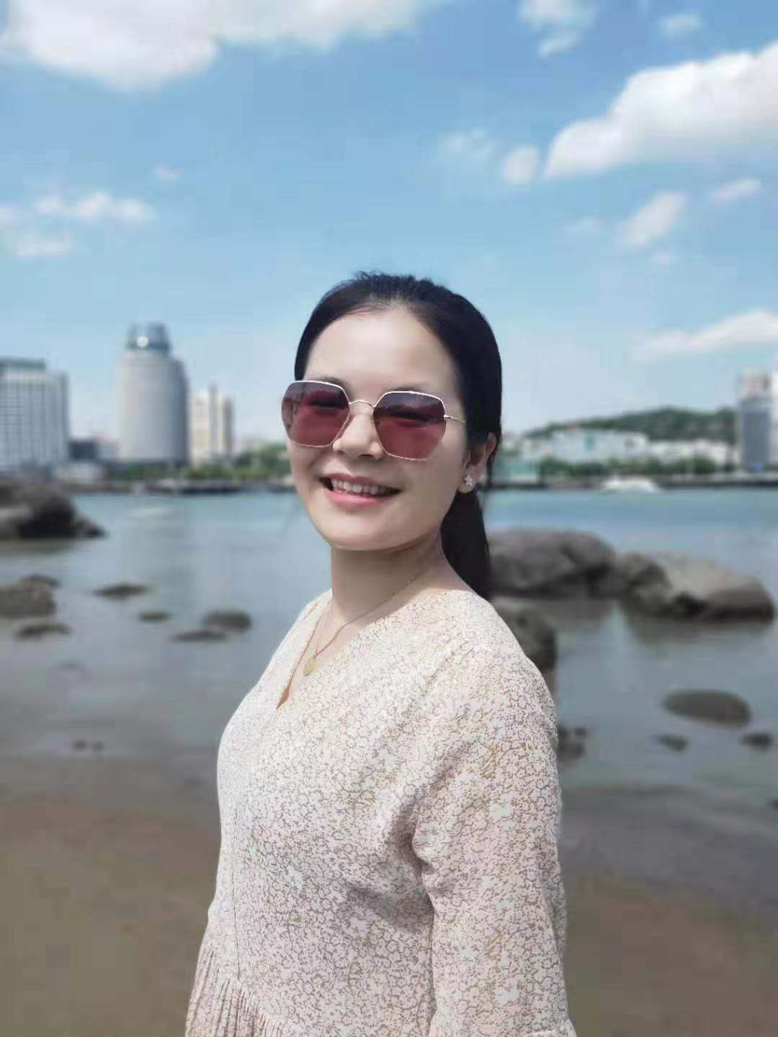
常州市劳动教育优秀指导教师、马杭幼儿园优秀班主任。在工作中积极进取、潜心专研。自工作以来，曾撰写多篇论文获省二等奖。班级组织的主题性区域活动《江南米仓》参加武进区“绘本资源游戏化拓展”活动展评，荣获三等奖。
用爱浇灌，用心培育，我所承担的，是一份责任，我所收获的，是一份信任。今后的工作我将继续秉持这一份责任，为孩子们的成长保驾护航！

